Załącznik nr ...........
do zapytania ofertowego
Specyfikacja techniczna stolarki drzwiowej
Lp. | Nazwa i przeznaczenie | Ilość | Wymiar  (wys. x szer.) | Opis
1 | Drzwi jednoskrzydłowe  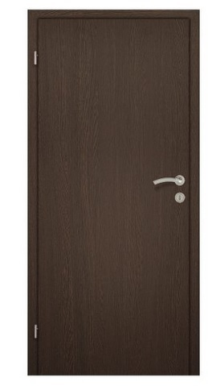 | 2 szt. | 90 cm x 200 cm  90L | Drzwi antywłamaniowe, konstrukcyjnie wzmocnione klasy RC2PN-EN1627, otwierane na zewnątrz na korytarz, Skrzydło drzwiowe 90 LEWE  Ościeżnica kompletna 90 LEWA  Rozmiar 90  Typ drzwi pełne przylgowe  Kolor wenge  Wyposażenie: zamek/wkładka, klucze, zawiasy, klamka, opaski, listwa progowa.
* zalecane jest przed złożeniem oferty dokonanie wizji lokalnej celem dokonania obmiaru

